Персональный проект этап 1

Отчет 1 этапа персонального проекта

Куркина Евгения ВЯчеславовна

Содержание

# 1 Цель работы

Здесь приводится формулировка цели лабораторной работы. Формулировки цели для каждой лабораторной работы приведены в методических указаниях.

Цель данного этапа — Размещение на Github pagers заготовки для персонального сайта

# 2 Задание

1).Установить необходимое программное обеспечение. 2).Скачать шаблон темы сайта. 3).Разместить его на хостинге git. 4).Установить параметр для URLs сайта. 5).Разместить заготовку сайта на Github pages.

# 3 Выполнение лабораторной работы

1)Скачала версию hugo_extended_0.98.0_Linux-64bit.tar.gz(рис. 1)

Рис. 1: Необходимая версия

Рис. 1: Необходимая версия

2).Создала папку bin, и после разархивации установочный файл переместила в данную папку(рис. 2) (рис. 3)

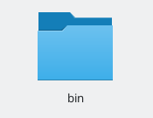

Рис. 2: Созадала папку

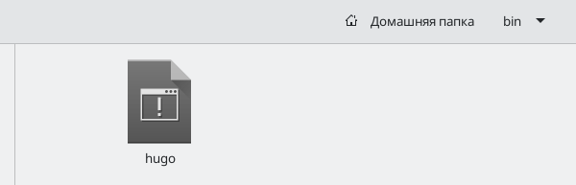

Рис. 3: Установочный файл в папке

3).Перешла по ссылке в репозиторий (рис. 4), после создала новый репозиторий с именем blog (рис. 5), скопировала его ссылку (рис. 6)

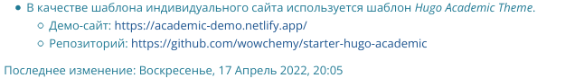

Рис. 4: Ссылка

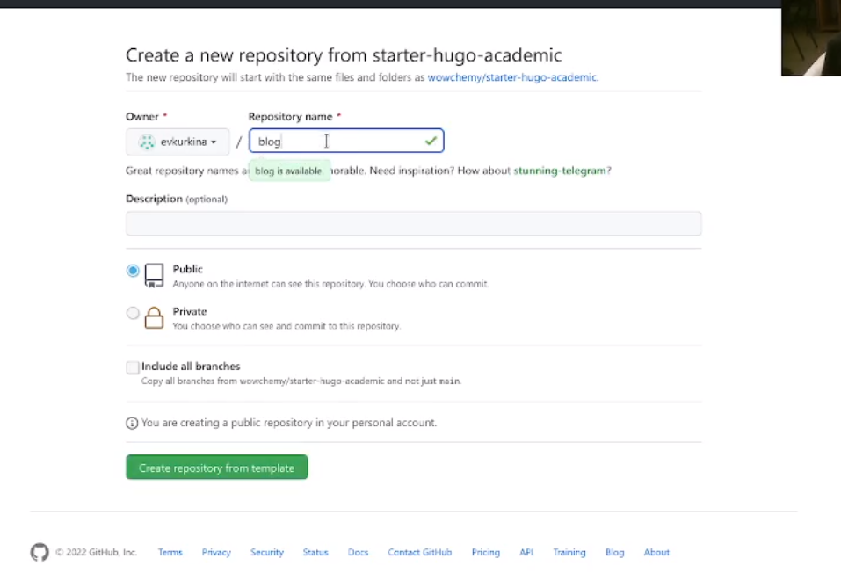

Рис. 5: новый репозиторий

Рис. 6: скопировала ссылку

Рис. 6: скопировала ссылку

4).Перешла в консоль и выполнила команду клонирования.(рис. 7)

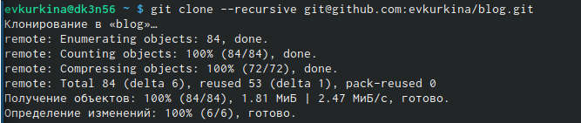

Рис. 7: команда клонировани

5). Перешла в каталог blog и просмотрела список файлов в нем. Затем выполнила команду:~/bin/hugo server -для получения ссылки на сайт.(рис. 8)

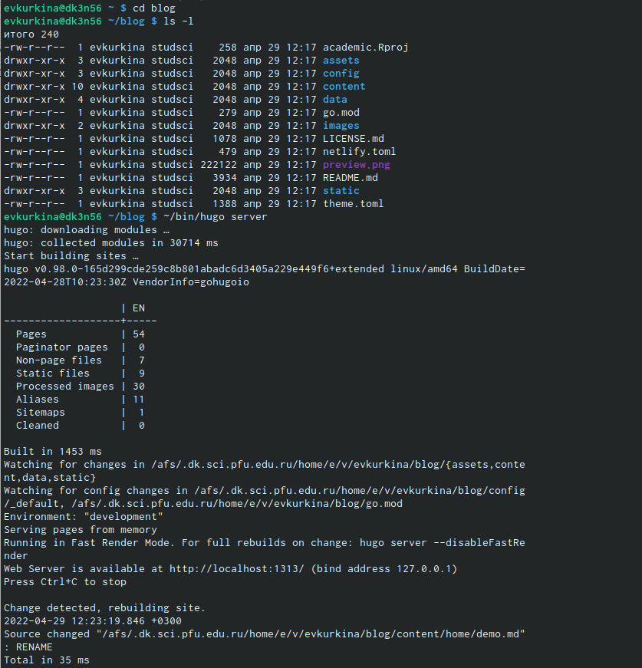

Рис. 8: Полученине ссылки

6).Скопировала ссылку на сайт из консоли (рис. 9), ввела ее в поисковую строку и перешла на сайт (рис. 10)

Рис. 9: Ссылка

Рис. 9: Ссылка

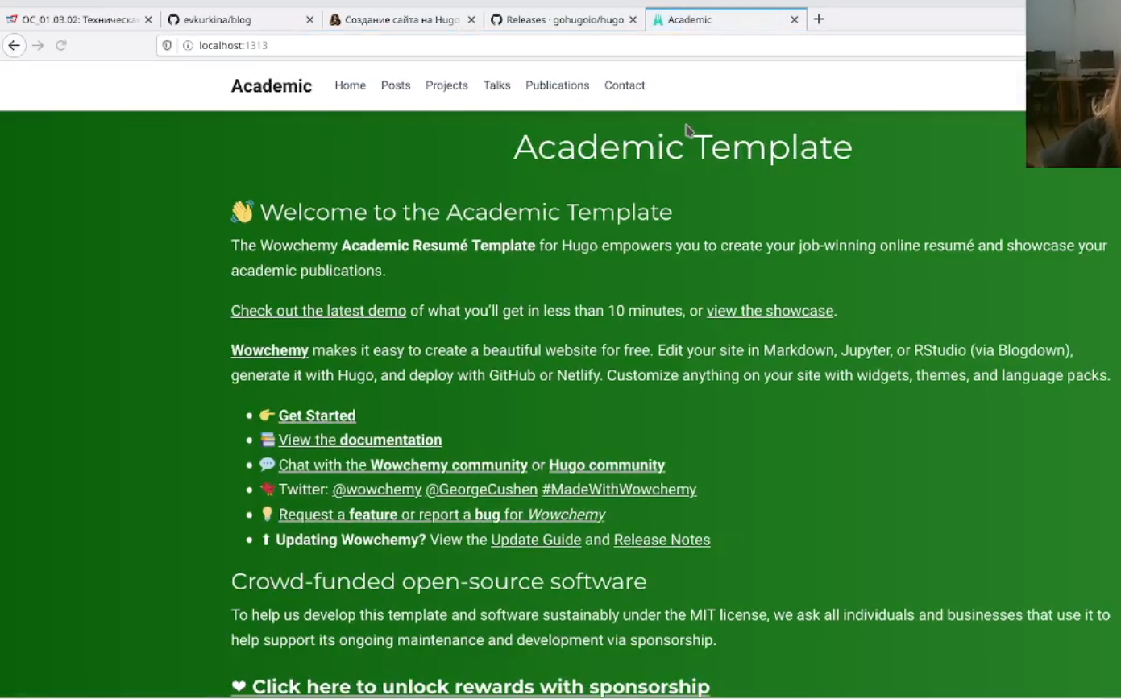

Рис. 10: полученный сайт

7).Перешла каталог content/home и удалила файл demo.md, чтобы пропала зеленое ознокомительное уведомление (рис. 11) (рис. 12)

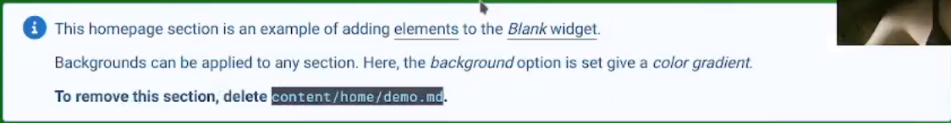

Рис. 11: Удаление файла

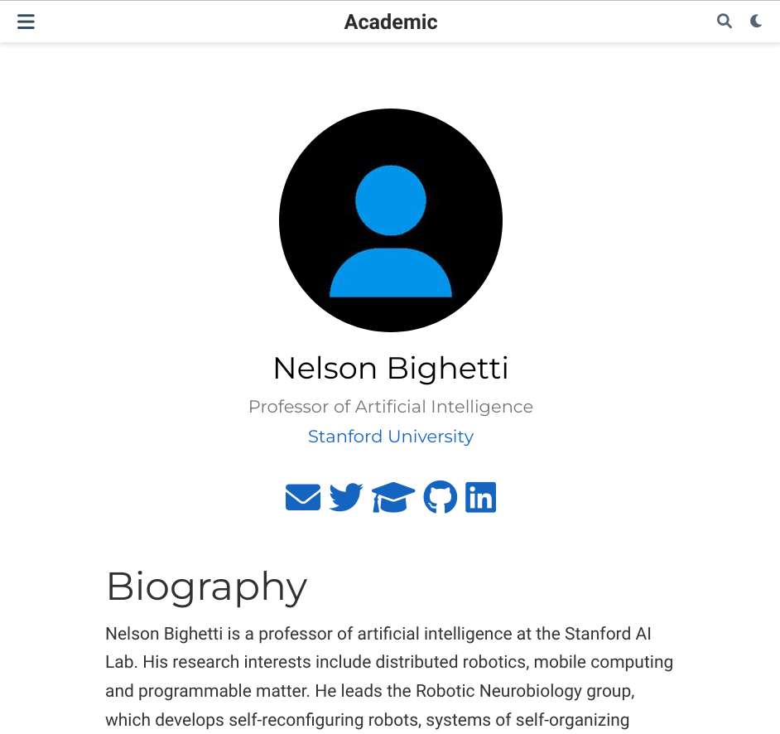

Рис. 12: Результат на сайте

8).Создала новый репозиторий с названием evkurkina.github.io (рис. 13)

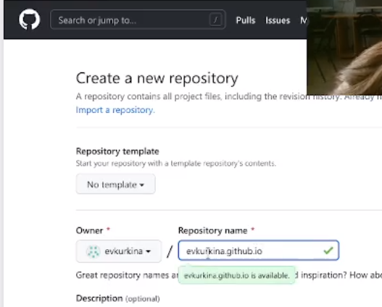

Рис. 13: Создание репозитория

9). Скопировала ссылку на только что созданный репозиторий,перешла в консоль и выполнила комнаду клонирования, а затем командой ls проверила, что все клонировалось успешно. (рис. 14)

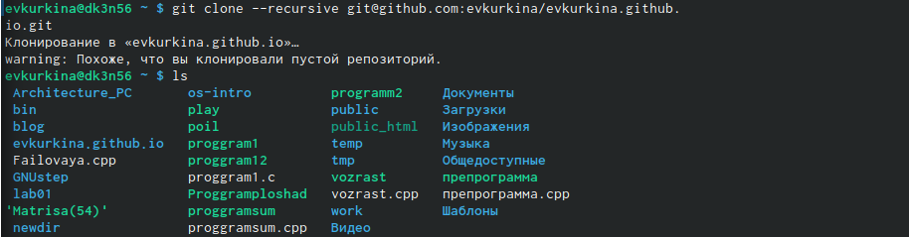

Рис. 14: Команда клонирования

10). Перешла в катлог evkurkina.github.io, и выполнила команду git checkout -b main Переключено на новую ветку «main». После создала пустой файл README, добавила его в папку и командой git push выгрузила на github.(рис. 15) (рис. 16)

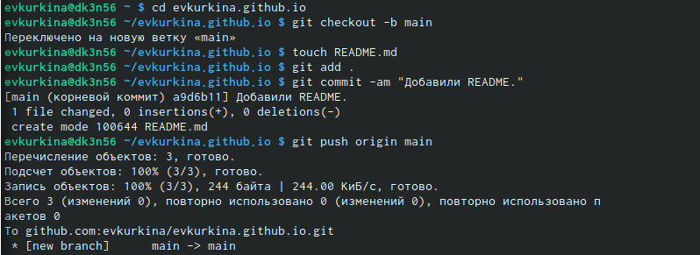

Рис. 15: Выполнение команд

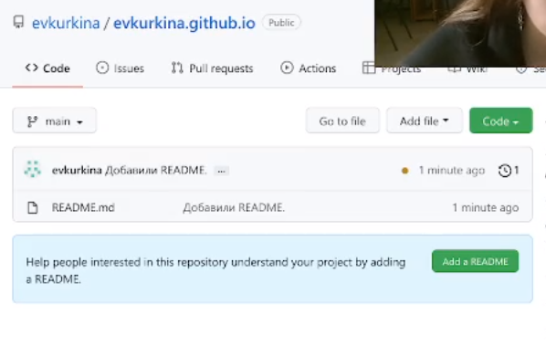

Рис. 16: Созданный файл

11). Перешла в каталог blog, с помощью команды git submodule add -b main git@github.com:evkurkina/evkurkina.github.io.git public, подключила репозиторий. (рис. 17)

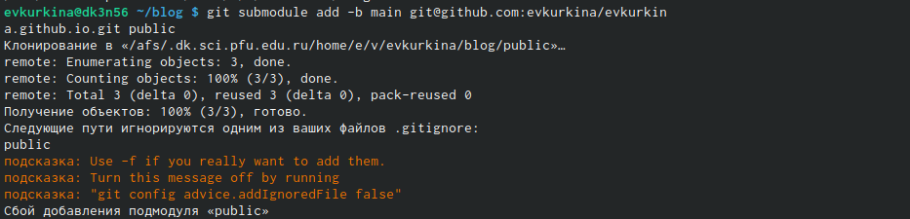

Рис. 17: Выполнение команды клонирования

12). Используя команду mc, перешла в файл .giignore , и закоментировала public, после проверила через команду cat.(рис. 18)

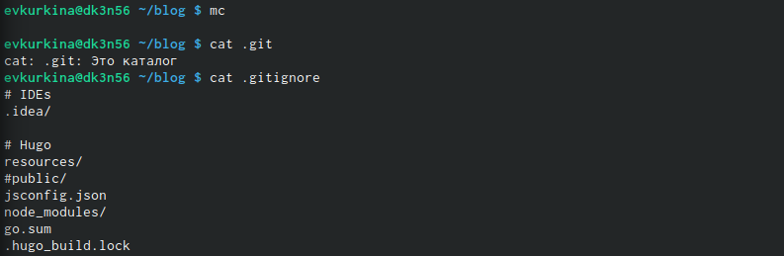

Рис. 18: Результат коментирования

13). Выполинила команды git submodule add -b main git@github.com:evkurkina/evkurkina.github.io.git public и ~/bin/hugo (рис. 19), после чего в нашей папке появилдись необходимые файлы.

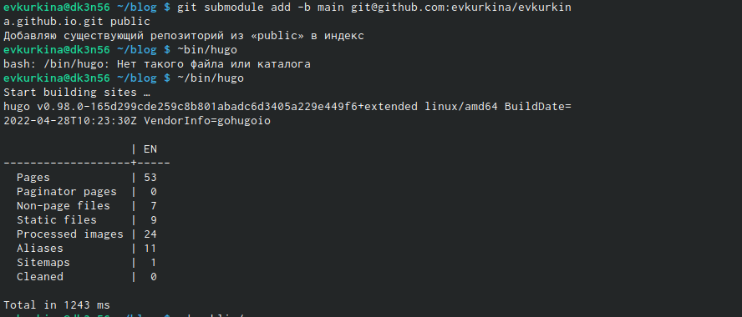

Рис. 19: Команда для появления файлов

14). Перешла в каталог /public. Выполнила проверку. И выполнила команды git add, git commit и git push.(рис. 20) (рис. 21)

Рис. 20: Команды git add, git commit

Рис. 20: Команды git add, git commit

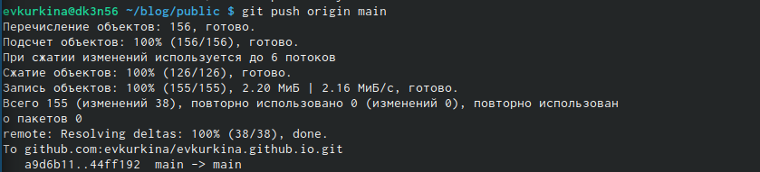

Рис. 21: команды git push

15). Обновили страницу с сайтом. # Выводы

В ходе выполнения первого этапа я разместила на Github pagers заготовки для моего персонального сайта.

# Список литературы